 **UNIVERSIDAD PRIVADA DOMINGO SAVIO**

FACULTAD DE INGENIERÍA



Ingeniería de sistemas

**MAQUETACIÓN DEL SITIO WEB MODA**

**INTEGRANTES**

Juan Carlos Vargas Avendaño

Fernando López Añez

**ASIGNATURA**

Diseño Web 2

**DOCENTE**

ING. jimmy nataniel requena llorentty

SANTA CRUZ – 2025

Contenido

**1. Introducción** 2

**2. Objetivos** 2

**2.1 Objetivo General** 2

**2.2 Objetivos Específicos** 3

**3. Metodología** 3

**4. Conclusión** 3

**5. Anexos** 3

**5.1 Página principal (Home)** 3

**5.2 Navegación principal y categorías** 4

**5.3 Sección de productos destacados** 4

**5.4 Sección de productos nuevos** 5

**5.5 Sección de productos en descuento** 5

**5.6 Categoría accesorios** 6

**5.7 Categoría calzado** 6

**5.8 Categoría moda urbana** 7

**5.9 Categoría Old Money** 7

**5.10 Carrito de compras** 8

**1. Introducción**

La presente maquetación corresponde al diseño del sitio web de una **tienda de moda**, desarrollada como parte del proyecto socioformativo de la materia Diseño Web II. El sitio está orientado a la exhibición de productos de vestir, calzado y accesorios, organizados por categorías, con el objetivo de ofrecer una experiencia de navegación clara, visualmente atractiva y funcional.

La maquetación permite visualizar la estructura general del sitio, la distribución de los elementos principales y la interacción del usuario con cada sección, sirviendo como base para el desarrollo y mejora continua del proyecto.

**2. Objetivos**

**2.1 Objetivo General**

Diseñar la maquetación del sitio web de una tienda de moda, definiendo la estructura visual y funcional de sus principales secciones, orientadas a una correcta experiencia de usuario.

**2.2 Objetivos Específicos**

* Definir la estructura visual de cada página del sitio web.
* Organizar los productos por categorías claras y diferenciadas.
* Establecer una navegación intuitiva entre las distintas secciones.
* Representar visualmente la interacción básica del usuario con el sitio.

**3. Metodología**

**Herramienta utilizada:**

* Figma (referencial para diseño y estructura visual).

**Enfoque de diseño:**

* Diseño responsive.
* Organización visual clara y jerarquizada.
* Enfoque en la experiencia del usuario (UX).

**4. Conclusión**

La maquetación del sitio web de moda establece una base visual y estructural sólida para el desarrollo del proyecto. Permite identificar claramente las secciones, la navegación y la presentación de los productos, facilitando futuras mejoras relacionadas con diseño responsivo, accesibilidad e interactividad.

**5. Anexos**

### MAQUETACION DEL PROYECTO

Fig. 1 maqueta

### 

**Header**: Sección superior que identifica el sitio web y contiene la navegación principal.

**Barra de navegación**: Permite al usuario desplazarse entre las secciones del sitio web.

**Sidebar izquierdo**: Menú lateral que muestra categorías o filtros del contenido.

**Sibebar derecho**: Área lateral destinada a información complementaria o promociones.

**Contenido principal:** Zona central donde se presenta la información más importante del sitio.

**Tarjetas de producto:** Elementos visuales que muestran los productos con información básica.

**Footer: Sección final que contiene información general y enlaces secundarios.**

**5.1 Página principal (Home)**

Pantalla principal donde se presenta la identidad visual del sitio y acceso a las categorías principales.

Fig. 2 HOME

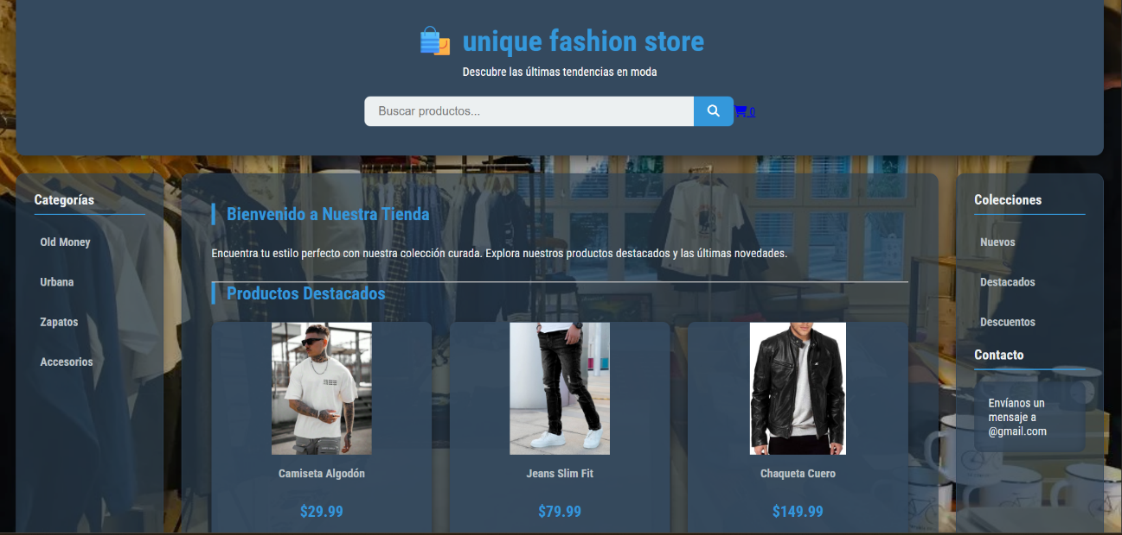

**5.2 Navegación principal y categorías**

Barra de navegación con enlaces a las diferentes secciones del sitio.

Fig. 3 CATEGORÍAS    Fig. 4 COLECCIONES

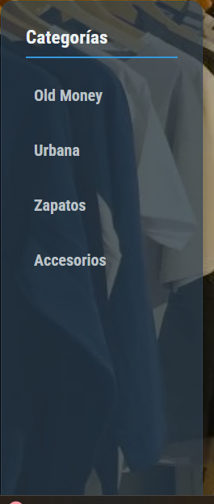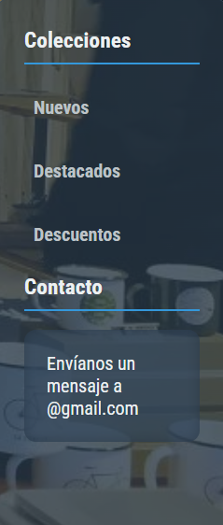

**5.3 Sección de productos destacados**

Vista dedicada a los productos más relevantes de la tienda.

Fig. 5 DESTACADOS

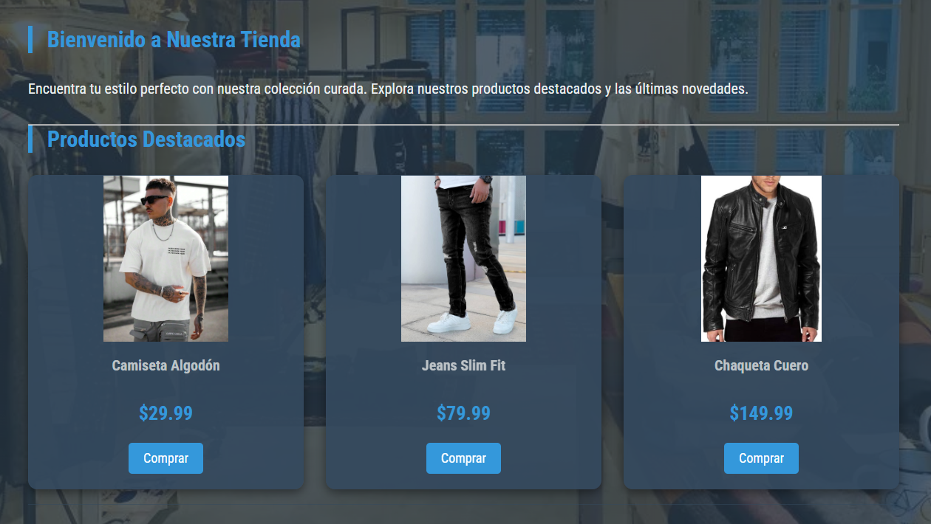

**5.4 Sección de productos nuevos**

Pantalla que muestra los productos recientemente incorporados.

Fig. 6 NUEVOS

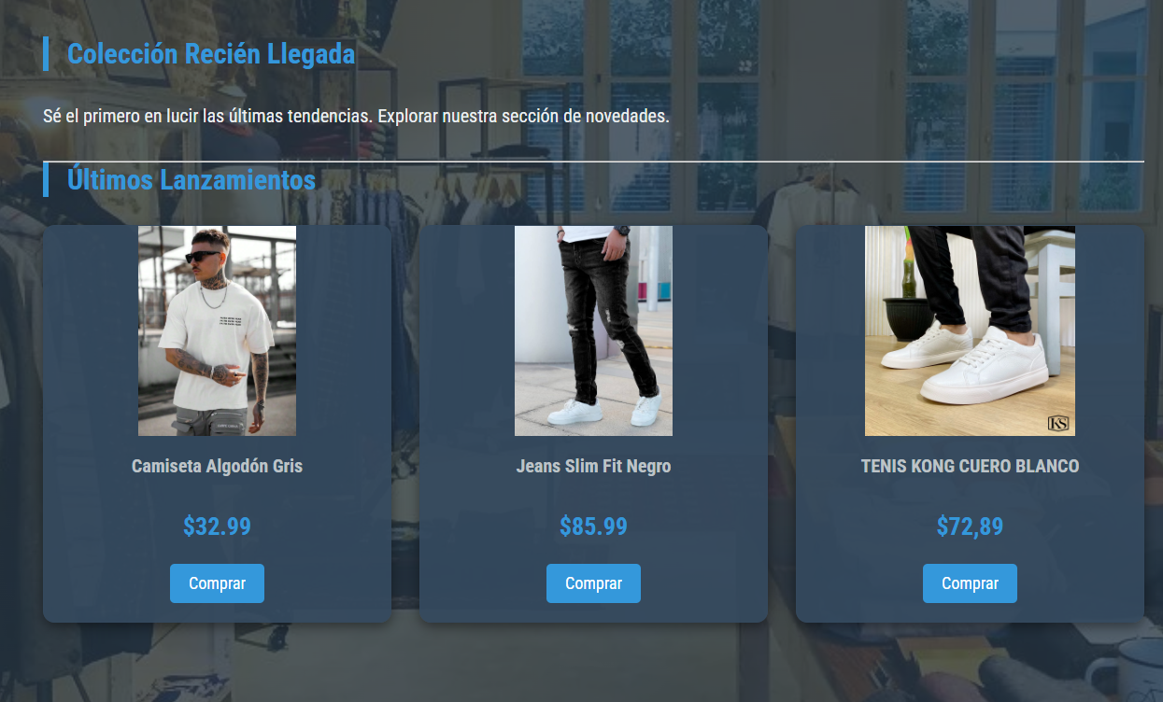

**5.5 Sección de productos en descuento**

Listado de productos con precios promocionales.

Fig. 7 DESCUENTO

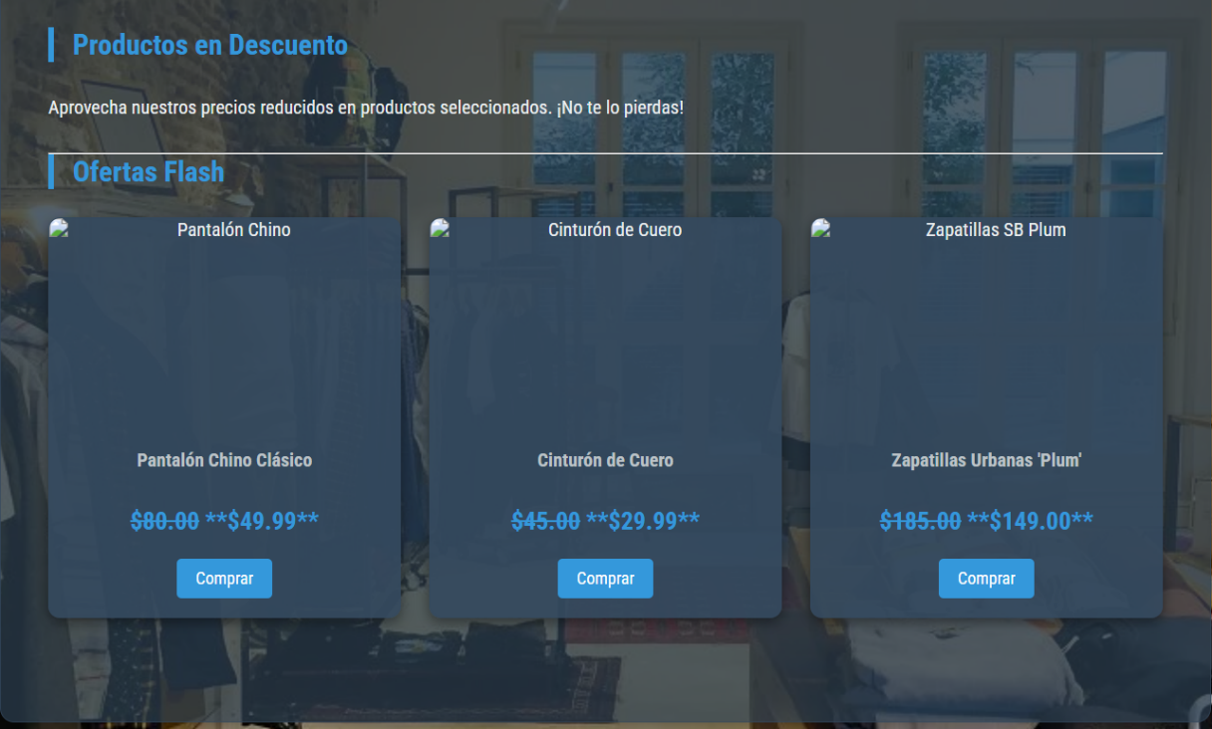

**5.6 Categoría accesorios**

Visualización de accesorios disponibles en la tienda.

Fig. 8 ACCESORIOS

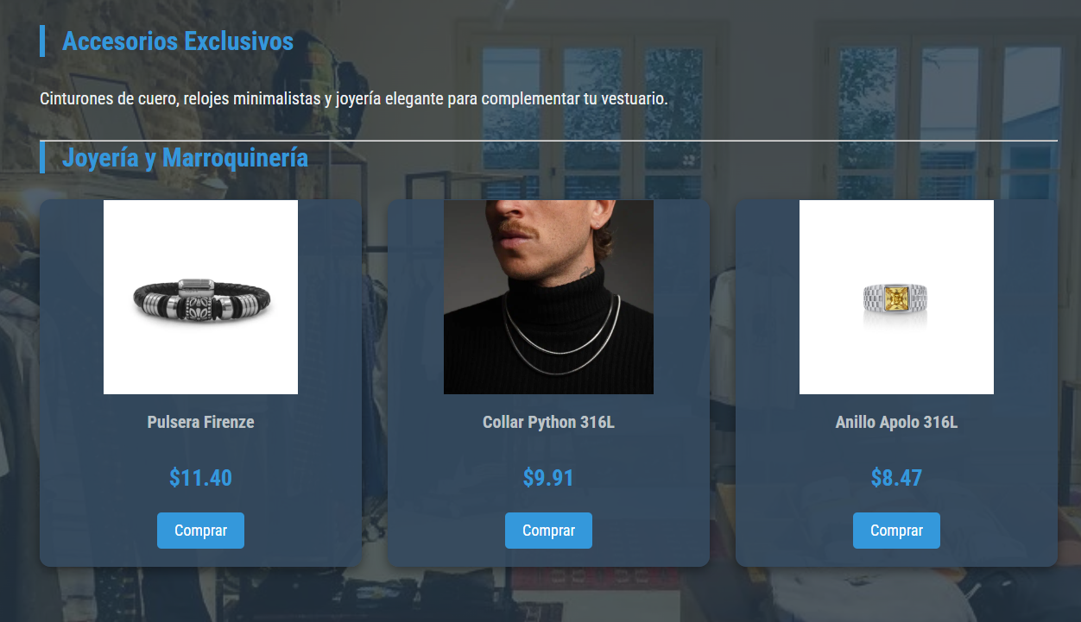

**5.7 Categoría calzado**

Sección dedicada a la presentación de zapatos.

Fig. 9 CALZADO

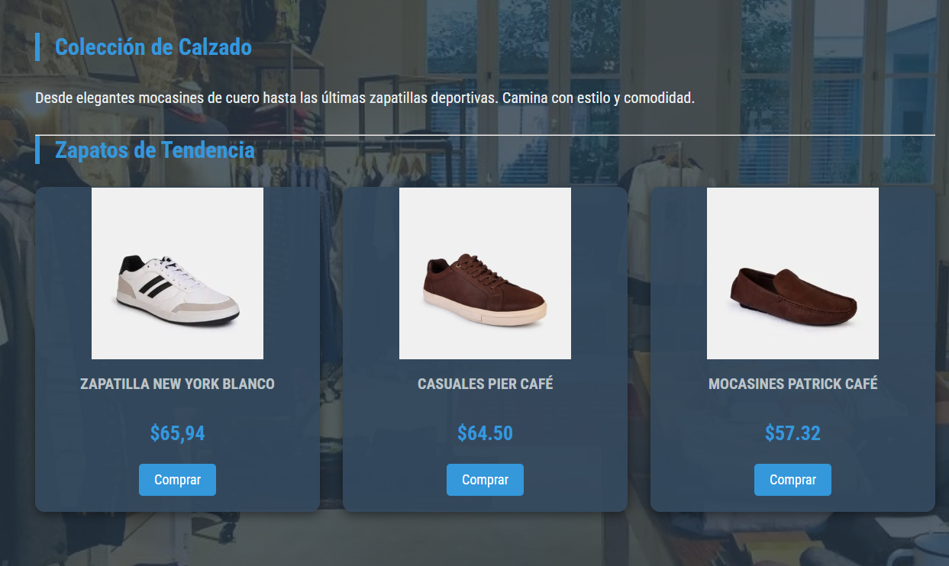

**5.8 Categoría moda urbana**

Colección enfocada en moda urbana.

Fig. 10 URBANA

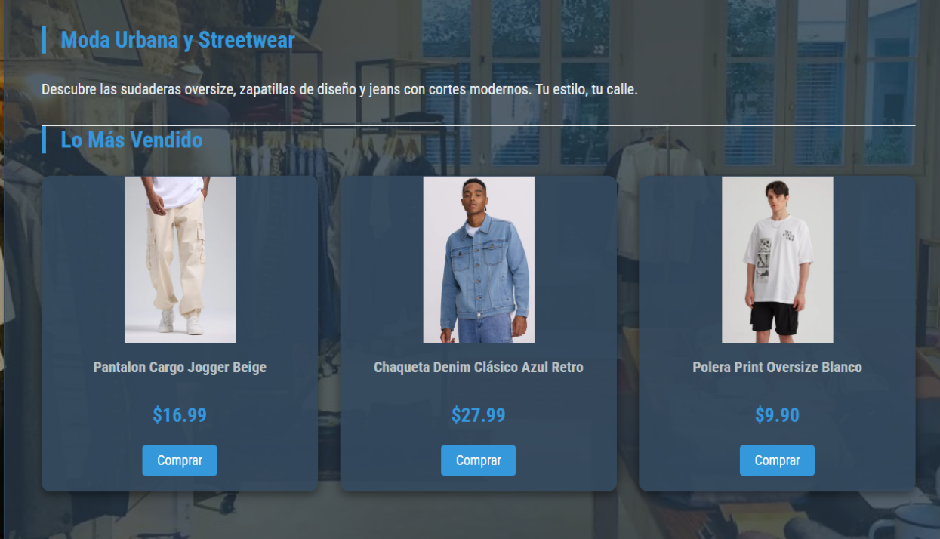

**5.9 Categoría Old Money**

Sección de productos con estilo Old Money.

Fig. 11 OLD MONEY

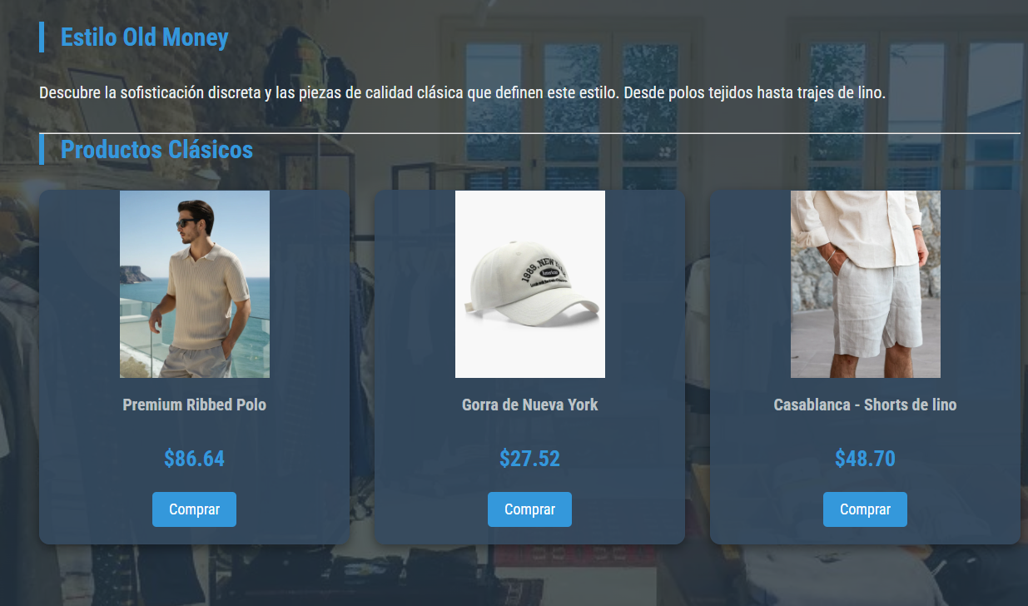

**5.10 Carrito de compras**

Pantalla que simula el resumen de productos seleccionados por el usuario.

Fig. 12 CARRITO